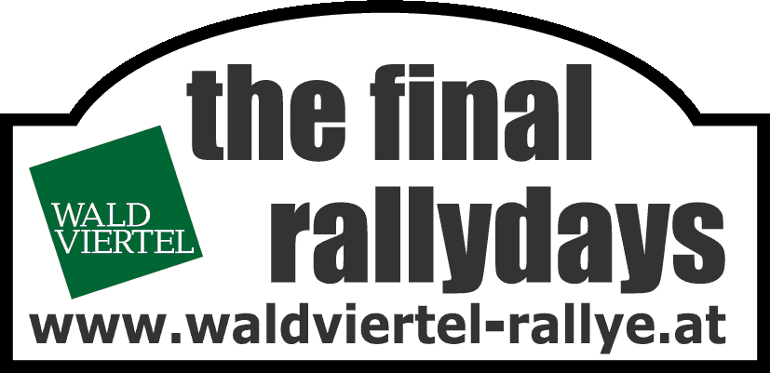
Rallye Waldviertel 2010
Horn, Krems, 29.-30.Oktober
Waldviertel - Niederösterreich

Ein Appetit-Anreger im Rahmen der Welser PS-Show

Die Waldviertel-Rallye 2010 präsentiert sich ab Samstag in Oberösterreich

Am Freitag, dem 29. Oktober um 14 Uhr, rollt der erste Wagen von der Startrampe ins Abenteuer Waldviertel-Rallye 2010. Und eröffnet damit offiziell den letzten Staatsmeisterschaftslauf der Saison rund um seinen Ausgangspunkt in Horn.

Der inoffizielle Startschuss zu diesem traditionellen Motorsport-Highlight, das heuer zum 30. Mal über die Bühne geht, fällt freilich schon an diesem Wochenende in Oberösterreich. Im Rahmen der PS-Show vom 23. bis 26. Oktober auf dem Messegelände in Wels soll ein angemessener Teil der Aufmerksamkeit der Waldviertel-Rallye gehören. Als Aperitif sozusagen. „Es freut mich, dass wir uns im Zuge dieser Ausstellung praktisch mit dem Kick off zu den ,final rallydays 2010' präsentieren können“, ist der Organisator des nationalen Rallye-Jahresabschlusses, Helmut Schöpf, stolz auf den Welser Deal.
Die mobile Startrampe der Waldviertel-Rallye wird bei der PS-Show erstmals der Öffentlichkeit präsentiert und soll den Blickfang in der Ausstellungshalle bilden. Daneben lassen einige Arbeitsgeräte der Protagonisten die Herzen der Rallye-Fans höher schlagen. Die Mitsubishis von Beppo Harrach und Reinhard Pasteiner sind ebenso vor Ort wie das Suzuki-Team um 2-WD-Gesamtsieger Hermann Neubauer. Autogrammstunden der Piloten am Sonntag Nachmittag und Dienstag Vormittag runden das Programm ab. Und wer Rallye-Feeling hautnah erleben will, hat dazu die Möglichkeit im „Rally&More“-Rallye-Simulator.
Alle Informationen zu den „final rallydays“ im Waldviertel sowie das komplette Programm (gratis) inklusive Nennliste, Streckenplänen und Zeitplan erwartet die Rallye-Liebhaber in lockerer Atmosphäre also bereits ab kommenden Samstag (bis einschließlich Dienstag, jeweils 9 bis 18 Uhr) in Wels. Sechs Tage bevor es dann hektisch wird auf den komplett neuen Sonderprüfungen rund um Horn in Niederösterreich.
Weitere Informationen unter www.waldviertel-rallye.at

SPORTPRESSEDIENST
Armin Holenia +43 664 201 27 00 Wolfgang Nowak +43 650 553 30 56

Martin Meyer +43 699 177 30 114 Patrick Schützl +43 676 563 2813

